Nombre.- …………………………………………………………………………………………

1. (8 puntos: cargar eventos=0,8; control imagen=1; Ajax=1; gestión error=0,5; leer y cargar cookies=2,2; guardar datos=1,5; geolocalización=1) Hacer una página que muestre un formulario como el siguiente:

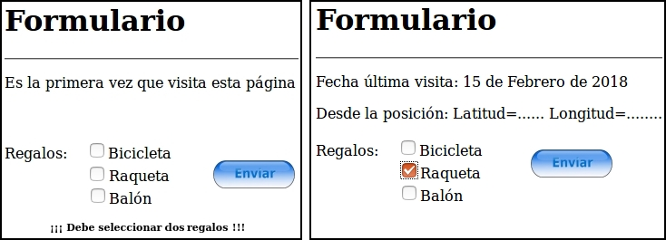
Código auxiliar para el formulario:

<H1> Formulario </H1>
<hr>
<form name="formulario">
<p>Es la primera vez que visita esta página<br /></p><br />
Regalos:
<input type="checkbox" name="regalo"/>Bicicleta<br/>
<input type="checkbox" name="regalo"/>Raqueta<br/>
<input type="checkbox" name="regalo"/>Balón<br/> <br/>
<img src=”mi_boton,jpg” />
</form>
<p id=”error” style=”display: none;”>¡¡¡ Debe seleccionar dos regalos !!!</p>
<p id=”cargando” style=”display: none;”>Cargando...</p>
<div id=”datos”></div>

Código auxiliar para guardar cookies:

"variable=" + valor + "; expires=" + fechaCaducidad.toUTCString();

Teniendo en cuenta:
- Si no hay cookies guardadas la página mostrara “Es la primera vez que visita esta página”. En caso contrario se mostrará la fecha y posición de la última visita.
- Al descargar la página se guardarán en cookies la fecha y la posición y mediante web storage la selección de regalos.
- La fecha y posición de la última visita y la selección se leerán y asignarán al formulario al cargar la página.
- Los datos expirarán a los 6 meses (tanto la fecha y posición como la selección).
- Los datos se enviarán utilizando Ajax a la página server.php al pulsar sobre la imagen del botón, pero solamente en el caso de que se hayan seleccionado dos regalos, en caso contrario se mostrará el párrafo con el error durante 5 segundos. Solamente se enviarán los datos de posición (latitud y longitud) mostrando previamente el párrafo de carga, que se ocultará al finalizar la carga en el div “datos”.
- La imagen del botón “Enviar” se mostrará siempre que haya algún regalo seleccionado.
- Los eventos se gestionarán mediante escuchadores de eventos.

2. (2 puntos) Mediante el modelo DOM hacer una página que contenga una función que cree la siguiente estructura dentro del cuerpo (body):

<form id=”formulario”>
<input type=”button” value=”Botón”>
</form>
<div>
<p>Este es el texto del párrafo</p>
</div>

